Ф.И. ______________________________________________________  Вариант 1. Тест 4. Мир глазами географа.  А1. География – это:  1) наука о Вселенной  2) наука о живой природе  3) наука о веществах  4) одна из наук о Земле  А2. Найди и отметь фрагмент политической карты мира.  1) 2)  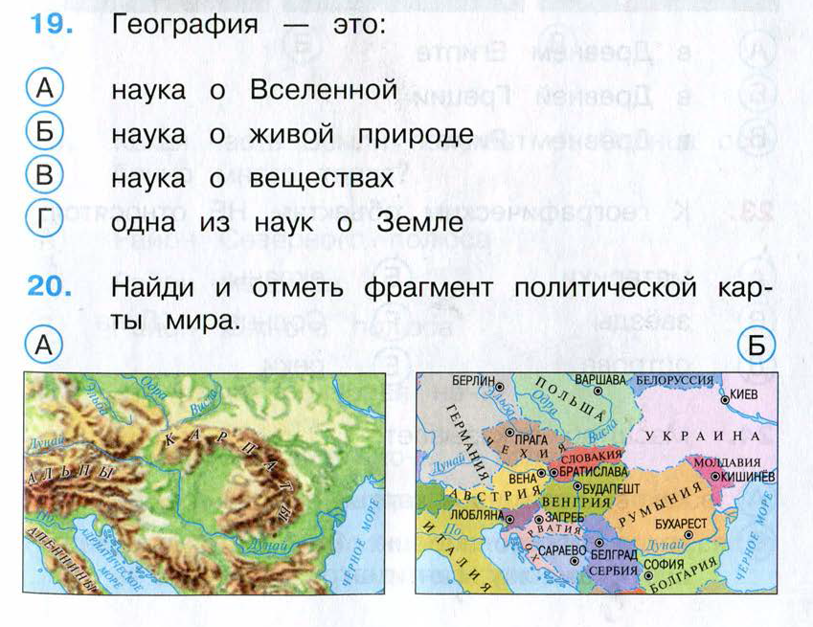  А3. Первая географическая карта появилась:  1) в Древнем Египте  2) в Древней Греции  3) В Древнем Риме  В1. Масштаб показывает:  1) каковы размеры карты;  2) какое расстояние на местности соответствует каждому сантиметру на карте.  В2. Где очертания материков и океанов изображаются точнее?  1) на физической карте  2) на карте полушарий  3) на глобусе  4) на карте России  С1. К географическим объектам НЕ относится:  (несколько вариантов ответа)  1) материки 4) океаны  2) звёзды 5) реки  3) острова 6) Солнце и Луна | Ф.И. ______________________________________________________  Вариант 2. Тест 4. Мир глазами географа.  А1. Что изучает география?  1) природу земной поверхности  2) живую природу  3) взаимосвязи в природе  4) звёздное небо  А2. Найди и отметь фрагмент карты полушарий.  1) 2)  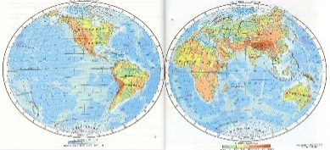  А3. Кто создал первый глобус?  1) Х.Колумб  2) М.Бехайм  М.В.Ломоносов  В1. Что НЕ относится к географическим объектам?  1) животные 3) реки  2) материки 4) острова  В1. Что показывает масштаб?  1) глубину морей  2) высоту гор  3) расстояние на местности, соответствующее 1см на карте  4) форму поверхности местности  С1. Назови великих путешественников.  (несколько вариантов ответа)  1) М.В.Ломоносов  2) Ф.Магеллан  3) Х.Колумб  4) В.Беринг

